LORO-XCL Abzweig

LOROWERK

Eigenschaften

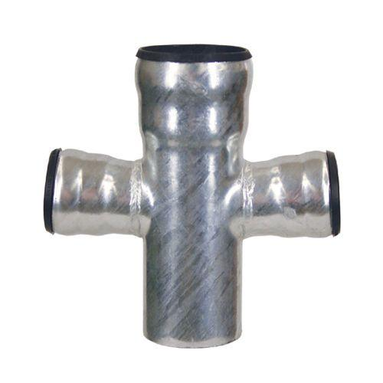

Produkt

Abzweig, Rohrformstück

Werkstoff

Edelstahl

Verbindungsart

Steckmuffe

Nennweite DN

40,00 - 150,00

Winkel (Grad)

45,00 - 87,00